RECURSO DE REVISIÓN 1021/2024-2

COMISIONADO PONENTE:
mTRO. JOSÉ ALFREDO sOLIS RAMíREZ

SUJETO OBLIGADO:
SECRETARÍA DE COMUNICACIONES Y TRANSPORTES.

San Luis Potosí, San Luis Potosí. Acuerdo del Pleno de la Comisión Estatal de Garantía de Acceso a la Información Pública, correspondiente a la Sesión Extraordinaria de 26 veintiséis de junio de 2024 dos mil veinticuatro.

VISTOS, para resolver, los autos del recurso de revisión identificado al rubro; y

R E S U L T A N D O:

I. Solicitud de acceso a la información pública. Según consta en la Plataforma Nacional de Transparencia con folio 241229824000115 el 11 once de abril de 2024 dos mil veinticuatro, la Secretaría de Comunicaciones y Transportes, recibió una solicitud de acceso a la información pública en donde se le pidió la información siguiente:

“Solicito la base de datos que señale los números económicos y rutas a las que pertenecen, los camiones de trasporte publico urbano a los que se les ha instalado botón de pánico, cámaras de vídeo vigilancia y puntos de acceso wifi. Así como indicar en cuáles de esas unidades los botones de pánico se encuentran conectados al C4. Esta información se solicita del año 2020 a la fecha.”
II. Respuesta a la solicitud de acceso a la información pública. El 25 veinticinco de abril de 2024 dos mil veinticuatro, sujeto obligado notificó al solicitante, por el mismo medio electrónico, la respuesta a la solicitud de acceso a la información pública:

“ADJUNTO RESPUESTA”

III. Interposición del recurso. El 20 veinte de mayo de 2024 dos mil veinticuatro, a través del Sistema de Comunicación con los Sujetos Obligados de la Plataforma Nacional de Transparencia San Luis Potosí, el solicitante de la información interpuso recurso de revisión contra la respuesta a su solicitud de acceso a la información pública mencionada en el punto anterior.

IV. Trámite del recurso de revisión ante esta Comisión Estatal de Garantía de Acceso a la Información Pública. Mediante auto de 21 veintiuno de mayo de 2024 dos mil veinticuatro, la presidencia de esta Comisión de Transparencia tuvo por recibido el recurso de revisión, por lo que, por razón de turno, tocó conocer a la ponencia del Licenciado José Alfredo Solís Ramírez por lo que se le turnó dicho expediente para que procediera, previo su análisis, a su admisión o desechamiento según fuera el caso.

Al respecto, resulta importante mencionar que a partir del día 1° primero de julio del año 2021 dos mil veintiuno, el H. Pleno de esta Comisión designó al Licenciado José Alfredo Solis Ramírez, Comisionado adscrito a la ponencia 2 de esta Comisión Estatal de Garantía de Acceso a la Información Pública, de conformidad con el artículo 110 del Código de Procedimientos Civiles del Estado, de aplicación supletoria a la Ley de Transparencia y Acceso a la Información Pública del Estado de San Luis Potosí según su artículo 1°, concatenado con los diversos numerales 4° y 28°, segundo párrafo, así como, por acuerdo CEGAIP-910/2021.S.E.”, emitido en la Sesión Extraordinaria del primero de julio de dos mil veintiuno, circunstancia que la Licenciada Rosa María Motilla García, Secretaria de Pleno de este Órgano Colegiado asentó e hizo constar para los efectos legales conducentes.

V. Auto de admisión y trámite. Por proveído de 23 veintitrés de mayo de 2024 dos mil veinticuatro, la unidad de ponencia acordó en los siguientes términos:

- Registró en el Libro de Gobierno el presente expediente como RR-1021/2024-2 SICOM.
- Admitió a trámite el presente recurso de revisión.
- Tuvo como sujeto obligado a la Secretaría de Comunicaciones y Transportes.
- Se puso a disposición de las partes el expediente para que en un plazo máximo de 7 siete días manifestaran lo que a su derecho conviniera –ofrecer pruebas y alegar-.
- Se le tuvo al recurrente por señalada dirección electrónica para oír notificaciones.

Asimismo, para que señalaran personas y domicilio para oír y recibir notificaciones en esta ciudad se les requirió a éstas para remitieran copia certificada del nombramiento que los acreditara como tal.

Finalmente, se le hizo saber al recurrente que en términos del artículo 67 de la Ley de Protección de Datos Personales en Posesión de los Sujetos Obligados del estado de San Luis Potosí se encontraba a salvo su derecho para oponerse a la publicación de sus datos personales.

VI. Informe sujeto obligado. Por proveído de 12 doce de junio de 2024 dos mil veinticuatro, el ponente del presente asunto tuvo:

- Por recibido el oficio SCT/UT/322/2024 de 10 diez de junio 2024 dos mil veinticuatro, recibido en la Oficialía de Partes de esta Comisión el mismo día, signado por la Titular de la Unidad de Transparencia, junto con anexos.
- Por reconocida la personalidad del sujeto obligado.
- Por expresados los argumentos relacionados con el presente asunto.
- Por ofrecidas las pruebas documentales que adjuntó al oficio de cuenta.

Respecto de la parte recurrente, se advirtió que no compareció a realizar las manifestaciones ni pruebas de su parte.

Para concluir, el ponente decretó el cierre de instrucción y procedió a elaborar el proyecto de resolución respectivo.

C O N S I D E R A N D O

PRIMERO. Competencia. Esta Comisión Estatal de Garantía de Acceso a la Información Pública es competente para conocer del presente asunto, de acuerdo con los artículos 6, párrafo cuarto, apartado A, fracción IV, de la Constitución Política de los Estados Unidos Mexicanos; 17, fracción III, párrafo tercero, de la Constitución Política del Estado Libre y Soberano de San Luis Potosí; 27, primer párrafo, 34, fracciones I y II, 35, fracción I, y 175 de la Ley de Transparencia y Acceso a la Información Pública de este Estado.

SEGUNDO. Procedencia. El presente recurso de revisión es procedente en términos del artículo 166, 167 y 168 de la Ley de Transparencia y Acceso a la Información Pública del Estado ya que el recurrente se inconforma por la respuesta a su solicitud de acceso a la información pública por parte del sujeto obligado.

TERCERO. Oportunidad del recurso. La interposición del escrito inicial del recurso de revisión fue oportuna al presentarse dentro del plazo de quince días a que se refiere el artículo 166 de la Ley de Transparencia y Acceso a la Información Pública del Estado, como se expone a continuación:

- El 25 veinticinco de abril de 2024 dos mil veinticuatro, el solicitante de la información fue notificado de la respuesta a su solicitud.
- Por lo tanto, el plazo de los 15 quince días hábiles para interponer el recurso de revisión transcurrió del día 26 veintiséis de abril al 20 veinte de mayo de 2024 dos mil veinticuatro.
- Siendo inhábiles los días 27 veintisiete, 28 veintiocho de abril, 01 uno, 04 cuatro, 05 cinco, 10 diez, 11 once, 12 doce, 18 dieciocho y 19 diecinueve de mayo de 2024 dos mil veinticuatro, conforme al calendario de actividades aprobado por el pleno de este Organismo.
- Consecuentemente, si el 20 veinte de mayo del año en curso, el recurrente interpuso el citado medio de impugnación ante esta Comisión de Transparencia, resulta claro que es oportuna su presentación.

CUARTO. Certeza del acto reclamado. Es cierto lo que se le reclama al sujeto obligado en virtud de que la solicitud de acceso a la información pública fue dirigida a la Secretaría de que se trata como sujeto obligado de acuerdo al registro de la Plataforma Nacional de Transparencia.

QUINTO. Causales de improcedencia. No se advierte actualización de alguna causal de improcedencia previstas en el artículo 179 de la Ley de Transparencia.

SEXTO. Estudio de fondo.

6.1. Agravios. El recurrente expresó como agravio: “No se respondió cuáles son los camiones de transporte público urbano a los que se le ha instalado botón de pánico, cámaras de video, vigilancia y puntos de acceso wifi, o cuales de esas unidades se encuentran conectados al C4los botones de pánico, se limitaron a ofrecer un porcentaje. Así las cosas, al no aportar lo solicitado, se presume que esta respuesta está incompleta.”

6.1.1 Caso Concreto. Determinar si en el derecho de acceso efectuado en la solicitud de acceso que dio origen al presente recurso, se ajustó a los principios que rigen en materia de transparencia y acceso a la información pública.

6. 1.2. Agravio fundado.

Ahora, previo al estudio de fondo y con el objeto de lograr claridad en la controversia planteada y en el tratamiento del tema en estudio, resulta conveniente recordar lo solicitado por el particular:

“Solicito la base de datos y/o registro de solicitudes recibidas y tramitadas para el otorgamiento de concesiones del Servicio Público de Transporte.”

Consecuentemente, por conducto de la Unidad de Transparencia del sujeto obligado notificó vía Plataforma Nacional de Transparencia el contenido de los siguientes oficios: STC/DGTCM/0187/2024 de 22 de abril de 2024, signado por la Directora General de Transporte Colectivo Metropolitano, mismo que puede ser visualizado en la propia plataforma nacional de Transparencia, junto con un anexo relativo al listado denominado” Rutas y Concesionarios de Transporte colectivo metropolitano 2024, tal y como sigue:
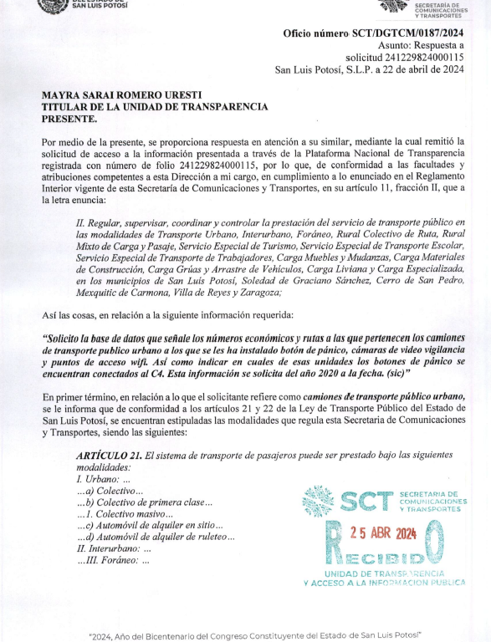
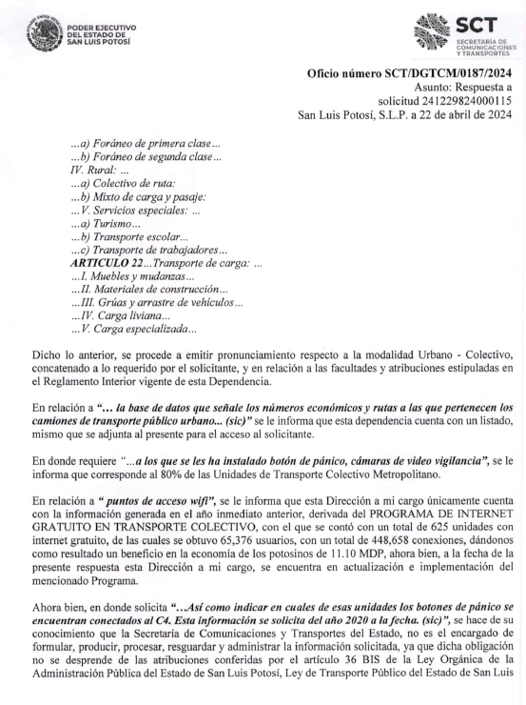
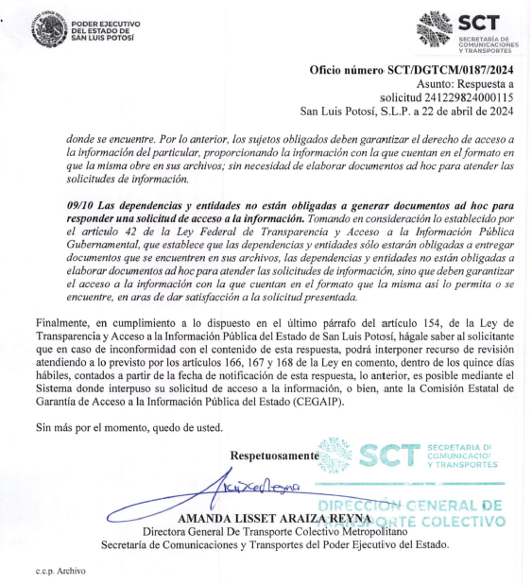
En vía de alegatos, por conducto de la Unidad de Transparencia el sujeto obligado reiteró su respuesta inicial y defendió la legalidad de su actuar.

En esta tesitura, por exhaustividad, es preciso indicar que, en relación con el material documental que obra en el expediente y aquellas constancias obtenidas de la Plataforma Nacional de Transparencia, así como de los demás medios autorizados como correo electrónico, este Órgano Colegiado le otorga valor probatorio en virtud de ser expedidas por el sujeto obligado en ejercicio de sus atribuciones, con fundamento en el artículo 74 del Código Procesal Administrativo para el Estado de San Luis Potosí, en aplicación supletoria a la Ley de Transparencia y Acceso a la Información, de conformidad con lo establecido en el artículo 1° de la misma.

Sirve de criterio orientador la tesis aislada de la Segunda Sala de la Suprema Corte de justicia de la Nación, Registro digital: 268431, cuyo rubro es:

“[…] “DOCUMENTOS PUBLICOS, PRUEBA DE.”, DOCUMENTOS PUBLICOS, PRUEBA DE. Si bien es cierto que los documentos públicos hacen prueba plena de los hechos legalmente afirmados por la autoridad de que aquellos proceden, también lo es que, en caso de estar contradicho su contenido por otras pruebas, su valor queda a la libre apreciación del tribunal, de tal manera que lo hecho constar en un documento público puede ser desvirtuado por otras pruebas que, en concepto, del juzgador, sean plenas para contradecir lo asentado en aquel documento. […]” (sic)

De la anterior se desprende que los documentos públicos hacen prueba plena de los hechos legalmente afirmados por la autoridad de que aquellos proceden, y su valor queda a la libre apreciación de esta Comisión.

Expuestas las posturas de las partes, es de precisar que los artículos 19, 20, 143, 151, 153,160 y 161 de la Ley de Transparencia y Acceso a la Información Pública del Estado, prevé lo siguiente:

“ARTÍCULO 19. Se presume que la información debe existir si se refiere a las facultades, competencias y funciones que los ordenamientos jurídicos aplicables otorgan a los sujetos obligados. En los casos en que ciertas facultades, competencias o funciones no se hayan ejercido, se debe motivar la respuesta en función de las causas que motiven la inexistencia.”

“ARTÍCULO 20. Ante la negativa del acceso a la información o su inexistencia, el sujeto obligado deberá demostrar que la información solicitada está prevista en alguna de las excepciones contenidas en esta Ley o, en su caso, demostrar que la información no se refiere a alguna de sus facultades, competencias o funciones.”

“ARTÍCULO 143. Las Unidades de Transparencia de los sujetos obligados deberán garantizar las medidas y condiciones de accesibilidad para que toda persona pueda ejercer el derecho de acceso a la información, mediante solicitudes de información y deberá apoyar al solicitante en la elaboración de las mismas, de conformidad con las bases establecidas en el presente Título.”

“ARTÍCULO 151. Los sujetos obligados deberán otorgar acceso a los Documentos que se encuentren en sus archivos o que estén obligados a documentar de acuerdo con sus facultades, competencias o funciones en el formato en que el solicitante manifieste, de entre aquellos formatos existentes, conforme a las características físicas de la información o del lugar donde se encuentre así lo permita. En el caso de que la información solicitada consista en bases de datos se deberá privilegiar la entrega de la misma en Formatos Abiertos.”

“ARTÍCULO 153. Las Unidades de Transparencia deberán garantizar que las solicitudes se turnen a todas las Áreas competentes que cuenten con la información o deban tenerla de acuerdo a sus facultades, competencias y funciones, con el objeto de que realicen una búsqueda exhaustiva y razonable de la información solicitada.”

“ARTÍCULO 160. Cuando la información no se encuentre en los archivos del sujeto obligado, el Comité de Transparencia: I. Analizará el caso y tomará las medidas necesarias para localizar la información; II. Expedirá una resolución que confirme la inexistencia del Documento; III. Ordenará, siempre que sea materialmente posible, que se genere o se reponga la información en caso de que ésta tuviera que existir en la medida que deriva del ejercicio de sus facultades, competencias o funciones, o que previa acreditación de la imposibilidad de su generación, exponga de forma fundada y motivada, las razones por las cuales en el caso particular no ejerció dichas facultades, competencias o funciones, lo cual notificará al solicitante a través de la Unidad de Transparencia, y IV. Notificará al órgano interno de control o equivalente del sujeto obligado quien, en su caso, deberá iniciar el procedimiento de responsabilidad administrativa que corresponda.”

“ARTÍCULO 161. La resolución del Comité de Transparencia que confirme la inexistencia de la información solicitada contendrá los elementos mínimos que permitan al solicitante tener la certeza de que se utilizó un criterio de búsqueda exhaustivo, además de señalar las circunstancias de tiempo, modo y lugar que generaron la inexistencia en cuestión y señalará al servidor público responsable de contar con la misma.”

De los preceptos transcritos, se advierte que las Unidades de Transparencia de los sujetos obligados deben garantizar las medidas y condiciones de accesibilidad para que toda persona pueda ejercer el derecho de acceso a la información.

Asimismo, se establece que los sujetos obligados deberán otorgar acceso a los documentos que se encuentren en sus archivos o que estén obligados a documentar de acuerdo con sus facultades, competencias o funciones en el formato en el que el solicitante manifieste, de entre aquellos formatos existentes, conforme a las características físicas de la información o del lugar en que se encuentre así lo permita.

Así prevé que se presume que la información debe existir si se refiere a las facultades, competencias y funciones que los ordenamientos jurídicos aplicables otorgan a los sujetos obligados. En los casos en que ciertas facultades, competencias o funciones no se hayan ejercido se debe motivar la respuesta en función de las causas que motiven la inexistencia.

Además, ante la negativa del acceso a la información o su inexistencia, el sujeto obligado debe demostrar que la información solicitada está prevista en las excepciones contenidas en esta Ley o en su caso, demostrar que la información no se refiere a alguna de sus facultades competencias o funciones.

Se debe garantizar que las solicitudes se turnen a todas las áreas competentes que cuenten con la información o deban tenerla de acuerdo a sus facultades, competencias y funciones.

Es así como, este Organismo considera procedente evaluar las facultades y funciones del sujeto obligado, a la luz de su normativa aplicable, a fin de constatar si es que éste turnó el requerimiento informativo a todas las unidades administrativas competentes para poder pronunciarse y llevar a cabo una búsqueda de la información que le fue solicitada.

En este sentido, cabe referir que la Unidad de Transparencia de la Secretaría de
Comunicaciones y Transportes turnó la petición para su atención a la Dirección General de Transporte Colectivo Metropolitano.

A efecto de verificar las facultades y atribuciones con que cuenta cada una de las
unidades administrativas se verificó el contenido del Reglamento Interior de la Secretaría de la Secretaría de Comunicaciones y Transportes, el cual estipula lo siguiente:

“Artículo 4. Para la atención, trámite y resolución de los asuntos de su competencia, la Secretaría de Comunicaciones y Transportes contará con las siguientes unidades administrativas:

I. Despacho del Secretario de Comunicaciones y Transportes, de la que dependerán las Direcciones Generales, así como las Direcciones de Área y Unidades Administrativas siguientes:

- Dirección de Registro Público de Transporte;
- Dirección de Administración y Finanzas;
- Dirección de Gestión Jurídica, y
- Contraloría Interna.

II. Dirección General de Movilidad, de la cual dependen las Direcciones de Área siguientes:
a) Dirección de Movilidad, y
b) Dirección de Normatividad de Transporte Público.

III. Dirección General de Conectividad; de la cual depende la Dirección de Área siguiente:
- Dirección de Conectividad y Telecomunicaciones.
IV. Dirección General de Transporte Colectivo Metropolitano;
V. Dirección General de Comunicaciones y Transportes; de la cual dependen las Unidades Administrativas Siguientes:
a) Delegación Zona Altiplano;
b) Delegación Zona Media;
c) Delegación Zona Huasteca Norte, y
d) Delegación Zona Huasteca Sur.”

Ahora bien, de la revisión a las atribuciones de dicha unidad administrativa se desprende que el sujeto obligado turnó adecuadamente el requerimiento informativo por contar con las atribuciones para conocer del mismo, además de que es la unidad administrativa sobre la cual requiere la información específicamente la persona solicitante.

Sin embargo, se considera que el criterio de búsqueda efectuado por el sujeto obligado fue restrictivo, pues la búsqueda, se debió extender también a la Dirección de Registro Público de Transporte, Dirección de Administración y Finanzas, Dirección de Gestión Jurídica y de la Contraloría Interna, quienes son las encargadas del auxilio para su funcionamiento de las Direcciones Generales, de conformidad con el párrafo segundo, del artículo 7 del referido reglamento.

Por otra parte, la Ley de Transporte Público del Estado de San Luis Potosí, dispone lo siguiente:

ARTÍCULO 46. Los vehículos que se utilicen para los sistemas de transporte de pasajeros a que se refieren las fracciones I, II, y III, del artículo 21 de esta Ley, serán de carrocería, chasis y motor con antigüedad máxima de diez años; preferentemente con sistema híbrido o eléctrico; de fabricación nacional, o que hayan sido ingresados legalmente al país.

(REFORMADO, P.O. 25 DE AGOSTO DE 2012)
Los vehículos destinados para el transporte de pasajeros y de carga a que se refieren los artículos, 21 fracciones IV y V, y 22, de la presente Ley, serán de carrocería, chasis y de fabricación nacional, o que hayan sido ingresados legalmente al país. Además, los destinados al transporte escolar no podrán exceder de una antigüedad máxima de diez años.
En todos los casos, deberán cumplir con los requisitos y estándares de calidad que establecen las normas ecológicas y de tránsito aplicables. Asimismo, deberán acreditar satisfactoriamente la revista vehicular anual en los términos de los articulas 48 y 81 fracción XVII de esta Ley y su Reglamento.

(REFORMADO, P.O. 18 DE JUNIO DE 2015)
(REFORMADO, P.O. 18 DE JULIO DE 2015)
Salvo en los casos de accidentes que impliquen la pérdida total del vehículo, o causas de fuerza mayor plenamente justificadas ante la Secretaría, no se autorizará la sustitución de un vehículo por otro de modelo anterior al que se vaya a reemplazar, aún y cuando se encuentre dentro del rango de diez años de antigüedad establecido para los sistemas de transporte de pasajeros a que se refieren las fracciones I, II, III, y V inciso b) del artículo 21 de la presente Ley. En los casos en los que no se trate de vehículos destinados al servicio público de transporte de pasajeros, podrán ser reemplazados por un vehículo de hasta tres años anteriores al modelo que se sustituye.
El vehículo relevado invariablemente deberá ser presentado sin los rótulos de identificación y los colores oficiales que se determinen en el Reglamento respectivo; en caso contrario no procederá el registro y alta de la unidad.

(ADICIONADO, P.O.30 DE JULIO DE 2011)
(REFORMADO, P.O.14 DE JUNIO DE 2012)
Los prestadores del servicio de transporte público, como medida de seguridad, instalarán cámaras de video en las unidades de transporte, para documentar los eventos que se susciten durante la prestación del servicio; y las cuales estarán reguladas, operadas y vigiladas por la Secretaría, de conformidad con lo que para tales efectos disponga su reglamento respectivo.

(REFORMADO, P.O. 18 DE JUNIO DE 2015)
(REFORMADO, P.O. 30 DE AGOSTO DE 2018)
Los concesionarios del servicio de transporte público a que se refiere la fracción I del artículo 21 de esta Ley, como medida de prevención y seguridad instalarán cámaras de video en las unidades de transporte, para documentar los eventos que se susciten tanto dentro de la unidad, como al frente de la misma durante la prestación del servicio; debiendo vigilar tanto el operador, como el concesionario, que no se tapen u obstruyan los lentes de las cámaras; los archivos digitales de las cámaras deberán, sin excepción, conservarse por un término que no será menor de noventa días naturales contados a partir del día siguiente que corresponda a la videograbación, y deberán ser proporcionados sin dilación alguna a la Secretaría cuando ésta los solicite. El número de cámaras a instalar y la calidad de las videograbaciones, será determinada por la Secretaría. El incumplimiento de las obligaciones a que se refiere este párrafo, será causa de revocación de la concesión o permiso de que se trate.
Ningún vehículo deberá portar elementos o equipos adicionales que no sean necesarios para la prestación del servicio, a menos que sean autorizados expresamente por la Secretaría.

Todos los vehículos destinados a la prestación del servicio de transporte público deberán contar con los rótulos, colores oficiales y demás elementos de identificación que se establezcan en el Reglamento, o bien, por disposición expresa de la Secretaría.

Se prohíbe el uso de pantallas, películas o cualquier otro elemento que impida la visibilidad del operador, o bien que limite la visibilidad hacia el interior del vehiculo.

ARTICULO 67. El servicio urbano colectivo en todas sus modalidades, y los operadores del mismo, estarán sujetos a los siguientes estándares de calidad:
[…]
II. Relativos a las condiciones de los vehículos:
[…]
7. Sistema o dispositivo tecnológico tipo botón de pánico de acuerdo con lo dispuesto por el Reglamento de esta Ley.

De los preceptos en cita, se establece como obligatorio la instalación de cámaras como requisito de funcionamiento por lo que debe contar con el registro de funcionamiento por lo que debe contar con el registro de las unidades de transportes que cumplen con dicha obligación, así como la de instalación del botón de pánico.

Así, de las constancias que obran en el expediente, en primer lugar, se advierte que el sujeto obligado permitió a la parte recurrente el acceso a un listado en relación a: “…la base de datos que señale los números económicos y rutas a las que pertenecen, los camiones de trasporte publico urbano…”.

En segundo término, en razon a: “…a los que se les ha instalado botón de pánico, cámaras de vídeo vigilancia…” la autoridad responsable informó lo siguiente; que corresponde al 80 % de las unidades de transporte Colectivo Metropolitano, al respecto esta Comisión advierte que le asiste la razon al recurrente toda vez que el sujeto obligado se limitó a señalar un porcentaje y no un número o dato estadístico.

En tercer lugar, en relación a “los puntos de acceso wifi” la citada Dirección únicamente cuenta con la información generada al año inmediato anterior, derivada del Programa de Internet Gratuito en Transporte Colectivo, con el que se contó con un total de 625 unidades con internet gratuito de las cuales se obtuvo 65,376 usuarios con un total de 4,48658 conexiones dando como resultado un beneficio en la economía de los potosinos de 11. 10 MDP, aunado a ello, manifestó que a la fecha de la respuesta la Dirección a su cargo se encuentra en actualización e implementación del mencionado programa.

Pese lo anterior, cabe mencionar que los argumentos de la Directora General de Transporte Colectivo Metropolitano no se pueden validar de manera total, primero, porque del listado que anexó únicamente se puede visualizar lo siguiente: ruta, unidades, Económico, y la línea, sin que de ello se pueda apreciar el número de unidades a las cuales se les ha instalado botón de pánico, cámaras de video vigilancia y puntos de acceso wifi, es decir no se puede advertir un dato estadístico.

Con relación a lo antes expuesto, es menester hacer hincapié de que esto no representa que la información se adecúe a las necesidades del solicitante, pues esta se entregaría en la forma que fue generada, de manera que se pueda advertir al solicitante la información de su interés.

Al respecto resulta orientador el Criterio 03/17, emitido por el Pleno del Instituto Nacional de Transparencia Acceso a la Información y Protección de Datos Personales, se establece el no crear documentos ad hoc cuando la información es pública.

Además, de que la Unidad de Transparencia deberá realizar una búsqueda exhaustiva de la información a todas las unidades administrativas competentes para poder pronunciarse al respecto, y para caso de que del resultado de la búsqueda no sea posible encontrar la información requerida, el sujeto obligado deberá declarar formalmente la inexistencia de la información a través de su Comité de Transparencia y hacerla del conocimiento al particular.

Por lo anteriormente expuesto, se estima que el Sujeto Obligado no actuó en apego a los principios de congruencia y exhaustividad previstos en el artículo 165 fracción III del Código de Procesal Administrativo para el Estado de San Luis Potosí, de aplicación supletoria a la ley de la materia, que en la parte normativa que interesa, señala:

“ARTÍCULO 165. Son requisitos del acto administrativo:

[…]

III. Que se expida de manera congruente con lo solicitado y resolver expresamente todos los puntos propuestos por el interesado o previstos por las normas.”
[…]”.

De acuerdo con el artículo transcrito, son considerados válidos los actos que reúnan, entre otros elementos, los principios de congruencia y exhaustividad, entendiendo por lo primero que las consideraciones vertidas en la respuesta sean armónicas entre sí, no se contradigan y guarden concordancia entre lo solicitado y la respuesta y; por lo segundo, que se pronuncie expresamente sobre cada punto.

Sirve de apoyo a lo anterior, el criterio 02/17 emitido por el Pleno del Instituto Nacional de Transparencia, Acceso a la Información y Protección de Datos Personales (INAI), que a la letra dice:

“Congruencia y exhaustividad. Sus alcances para garantizar el derecho de acceso a la información. De conformidad con el artículo 3 de la Ley Federal de Procedimiento Administrativo, de aplicación supletoria a la Ley Federal de Transparencia y Acceso a la Información Pública, en términos de su artículo 7; todo acto administrativo debe cumplir con los principios de congruencia y exhaustividad. Para el efectivo ejercicio del derecho de acceso a la información, la congruencia implica que exista concordancia entre el requerimiento formulado por el particular y la respuesta proporcionada por el sujeto obligado; mientras que la exhaustividad significa que dicha respuesta se refiera expresamente a cada uno de los puntos solicitados. Por lo anterior, los sujetos obligados cumplirán con los principios de congruencia y exhaustividad, cuando las respuestas que emitan guarden una relación lógica con lo solicitado y atiendan de manera puntual y expresa, cada uno de los contenidos de información.”

En ese sentido, de conformidad con el criterio en referencia, a fin de garantizar el derecho de acceso a la información, los sujetos obligados deben guiarse por los principios de congruencia y exhaustividad, considerándose congruente cuando existe concordancia entre el requerimiento formulado por el peticionario y la respuesta proporcionada; y, exhaustividad, cuando la respuesta del sujeto obligado se refiera expresamente a cada punto solicitado.

Finalmente, es importante señalar que debido a que la parte recurrente no manifestó inconformidad respecto a indicar cuales de esas unidades los botones de pánico se encuentran conectados al C4, de la solicitud de acceso a la información, se entienden tácitamente consentidas, por ende, no deben formar parte del estudio de fondo de la resolución que emite el Órgano Garante.

Al respecto resulta orientador el Criterio SO/001/2020 emitido por el Pleno del Instituto Nacional de Transparencia y Protección de Datos Personales, el cual establece lo siguiente:

“Actos consentidos tácitamente. Improcedencia de su análisis. Si en su recurso de revisión, la persona recurrente no expresó inconformidad alguna con ciertas partes de la respuesta otorgada, se entienden tácitamente consentidas, por ende, no deben formar parte del estudio de fondo de la resolución que emite el Instituto.”

6.2. Sentido y efectos de la resolución.

Por lo anteriormente expuesto, al haber resultado fundado el agravio, con fundamento en el artículo 175, fracción III, de la Ley de Transparencia, lo procedente es Modificar la respuesta proporcionada por el sujeto obligado y se ordena que emita otra respuesta en la que:

- Lleve a cabo una búsqueda de la información, consistente en , los camiones de trasporte público urbano a los que se les ha instalado botón de pánico, cámaras de vídeo vigilancia y puntos de acceso wifi, y entregue el resultado de esta, en la inteligencia de que deberá ser lo correspondiente al año 2023 y del 2024 previo a la interposición de la solicitud de acceso a la información.

- Ahora bien, en caso de que del resultado de la búsqueda no sea posible
encontrar la información requerida, el sujeto obligado deberá declarar formalmente la inexistencia de la información a través de su Comité de Transparencia y hacerla del conocimiento al particular.

6.3. Precisiones de esta resolución.

De conformidad con el artículo 175, última parte, de la Ley de Transparencia el ente obligado deberá estarse a lo siguiente:

- La información debe de entregarse en la modalidad solicitada en la inteligencia de que en virtud de que la recurrente expresó que la modalidad de entrega de la información fuera la electrónica, y toda vez que ya no es posible que la autoridad proporcione la información solicitada mediante la Plataforma Nacional, ésta deberá hacerlo a través del correo electrónico señalado por la particular en el recurso de revisión.
- El sujeto obligado deberá de cuidar que la información que entregará existe alguna figura jurídica de excepción prevista en el artículo 113 de la Ley de Transparencia y Acceso a la Información Pública para el Estado de San Luis Potosí, a deberá de clasificarla y actuar conforme a los procedimientos establecidos en dicha Ley y emitir, a través de su Comité de Transparencia la resolución que en derecho corresponda.
- Se concede al sujeto obligado el plazo de diez días para la entrega de la información.
- De conformidad con el artículo 177, segundo párrafo, el sujeto obligado deberá de informar a esta Comisión el cumplimento a la presente resolución en un plazo que no deberá de exceder de los tres días siguientes al cumplimiento de la resolución.

6.4. Modalidad de entrega.

Podrá otorgar la información en una modalidad distinta a la solicitada, siempre y cuando funde y motive dicha circunstancia y no se trate de aquella que previenen las obligaciones de transparencia, conforme a los artículos 149 y 165 de la Ley de la materia y demás aplicables.

6.5. Medida de apremio en caso de incumplimiento a la resolución.

Se apercibe al ente obligado que, en caso de no acatar la presente resolución, podrá ser acreedor de alguna de las medidas de apremio establecidas en el artículo 190 de la Ley de Transparencia.

Por último, se hace de conocimiento del recurrente que, en caso de no estar de acuerdo con los términos de la resolución dictada, podrá impugnar la presente ante el Instituto Nacional de Transparencia, Acceso a la Información y Protección de Datos Personales y/o a través del Juicio de Amparo indirecto, que promueva ante el Poder Judicial de la Federación, esto con fundamento en el artículo 159 de la Ley General de Transparencia y Acceso a la Información Pública.

Por lo expuesto y fundado, el Pleno de esta Comisión resuelve:

RESOLUTIVOS

ÚNICO. Esta Comisión Estatal de Garantía y Acceso a la Información Pública MODIFICA el acto impugnado por los fundamentos y las razones desarrolladas en el considerando sexto de la presente resolución.

Notifíquese; por oficio a las autoridades y a la parte recurrente por el medio que designó, lo anterior, en cumplimiento al acuerdo CEGAIP 204/2023 emitido por el Pleno de este Organismo en Sesión Extraordinaria de 15 quince de febrero de 2023 dos mil veintitrés.

Así, por unanimidad de votos lo resolvió la Comisión Estatal de Garantía de Acceso a la Información Pública, integrado por la Comisionada Ana Cristina García Nales y los Comisionados José Alfredo Solis Ramírez, y David Enrique Menchaca Zúñiga, Presidente, siendo ponente el segundo de los nombrados, quienes, en unión de la Licenciada Rosa María Motilla García, Secretaria Pleno que da fe, firman esta resolución.

COMISIONADO  MTRO. JOSÉ ALFREDO SOLIS RAMÍREZ |  | COMISIONADA  MTRA. ANA CRISTINA GARCÍA NALES
COMISIONADO PRESIDENTE  LIC. DAVID ENRIQUE MENCHACA ZUÑIGA |  |  | SECRETARIA DE PLENO  LIC. ROSA MARÍA MOTILLA GARCÍA

ESTA FOJA CORRESPONDE A LA RESOLUCIÓN DEL RECURSO DE REVISIÓN 1021/2024-2 EMITIDA POR EL PLENO DE LA COMISIÓN ESTATAL DE GARANTÍA Y ACCESO A LA INFORMACIÓN PÚBLICA, EN LA SESIÓN ORDINARIA DE 26 VEINTISÉIS DE JUNIO DE 2024 DOS MIL VEINTICUATRO.

MEMH

Visible a foja 5 de autos.
Visible en PNT.
Artículo 7. Al frente de las Direcciones Generales habrá un Director General, quien, para este efecto, será el responsable ante las autoridades superiores de su correcto funcionamiento y estará auxiliado por los Directores de Área, Subdirectores y personal asignado que requieran las necesidades del servicio y que autorice el presupuesto. Las Direcciones Generales se auxiliarán para su funcionamiento de la Dirección de Registro Público de Transporte, Dirección de Administración y Finanzas, Dirección de Gestión Jurídica y de la Contraloría Interna.
No existe obligación de elaborar documentos ad hoc para atender las solicitudes de acceso a la información. Los artículos 129 de la Ley General de Transparencia y Acceso a la Información Pública y 130, párrafo cuarto, de la Ley Federal de Transparencia y Acceso a la Información Pública, señalan que los sujetos obligados deberán otorgar acceso a los documentos que se encuentren en sus archivos o que estén obligados a documentar, de acuerdo con sus facultades, competencias o funciones, conforme a las características físicas de la información o del lugar donde se encuentre. Por lo anterior, los sujetos obligados deben garantizar el derecho de acceso a la información del particular, proporcionando la información con la que cuentan en el formato en que la misma obre en sus archivos; sin necesidad de elaborar documentos ad hoc para atender las solicitudes de información.

